Evangelio de Mateo
Capítulo 21

1. Cuando se acercaron a Jerusalén y llegaron a Betfagé, al monte de los Olivos, entonces Jesús envió a dos discípulos,

2 diciéndoles: «Id al pueblo que está enfrente, e inmediatamente encontraréis una asna atada, junto con su pollino. Desatadlos y traedlos.

3 Y si alguien os dice algo, responded: «El Señor los necesita y enseguida los va a devolver».

4 Esto sucedió para que se cumpliera lo anunciado por el Profeta:

5 "Decid a la hija de Sión: Mira que tu rey viene hacia ti, humilde y montado sobre un asno, y sobre la cría de un animal de carga".

6 Los discípulos fueron e hicieron lo que Jesús les había mandado;

7 trajeron el asna y su cría, pusieron sus mantos sobre ellos y Jesús se montó.

8 Y la mayor parte de la gente extendió sus mantos sobre el camino, y otros cortaban ramas de árboles y cubrían con ellas el camino.

9 La multitud que iba delante de Jesús y la que lo seguía gritaba: «¡Hosanna al Hijo de David! ¡Bendito el que viene en nombre del Señor! ¡Hosanna en las alturas!

10 Cuando entró en Jerusalén, toda la ciudad se conmovió, y preguntaban: «¿Quién es este?».

11 Y la gente respondía: «Es Jesús, el profeta de Nazaret, el de Galilea».
.

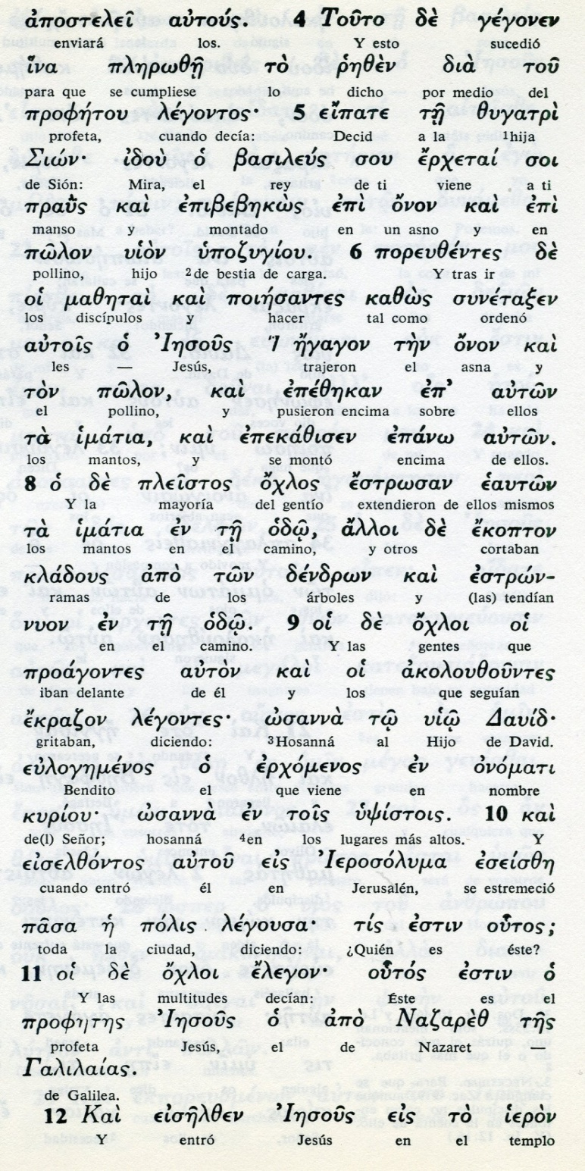

12 Después Jesús entró en el Templo y echó a todos los que vendían y compraban, derribando las mesas de los cambistas y los asientos de los vendedores de palomas.

13 Y les decía: «Está escrito: Mi casa será llamada casa de oración, pero vosotros la habéis convertido en una cueva de ladrones».

14 En el Templo se le acercaron varios ciegos y paralíticos y él los curó.

15 Cuando vieron los prodigios que acababa de hacer y a los niños que gritaban en el Templo: «¡Hosanna al Hijo de David!», los sumos sacerdotes y los escribas se indignaron;

16 y le dijeron: «¿Oyes lo que dicen estos?». «Sí, respondió Jesús, ¿Pero nunca habéis leído vosotros ese pasaje que dice: "De la boca de los niños pequeños y de los niños de pecho, has hecho brotar una alabanza»?

17 En seguida los dejó y salió de la ciudad para ir a Betania, y se quedó allí.

18 A la mañana temprano, mientras subía a la ciudad, tuvo hambre.

19 Al ver una higuera cerca del camino, se acercó a ella, pero no encontró más que hojas. Entonces le dijo: «Nunca vuelvas a dar fruto». Y la higuera se secó de inmediato.
- - - - - - - - - - -

Los gestos de Jesús anteriores a su prendimiento y muerte, estuvieron medidos con valentía y con decisión. Entró en Jerusalén con la aclamación de la gente sencilla, según Marcos expulso a los comerciantes el templo y realizó varios milagros en el mismo templo.

Cumplió con la norma de no pernoctar en la ciudad, pues en los tiempos e Pascua todos los peregrinos tenían que salir de las murallas al ponerse el sol. Por eso fue a Betania a la casa amiga de Marta y de la Magdalena.

Y sobre todo se enfrentó con quienes le preguntaron que con qué autoridad hacia aquellas cosas.

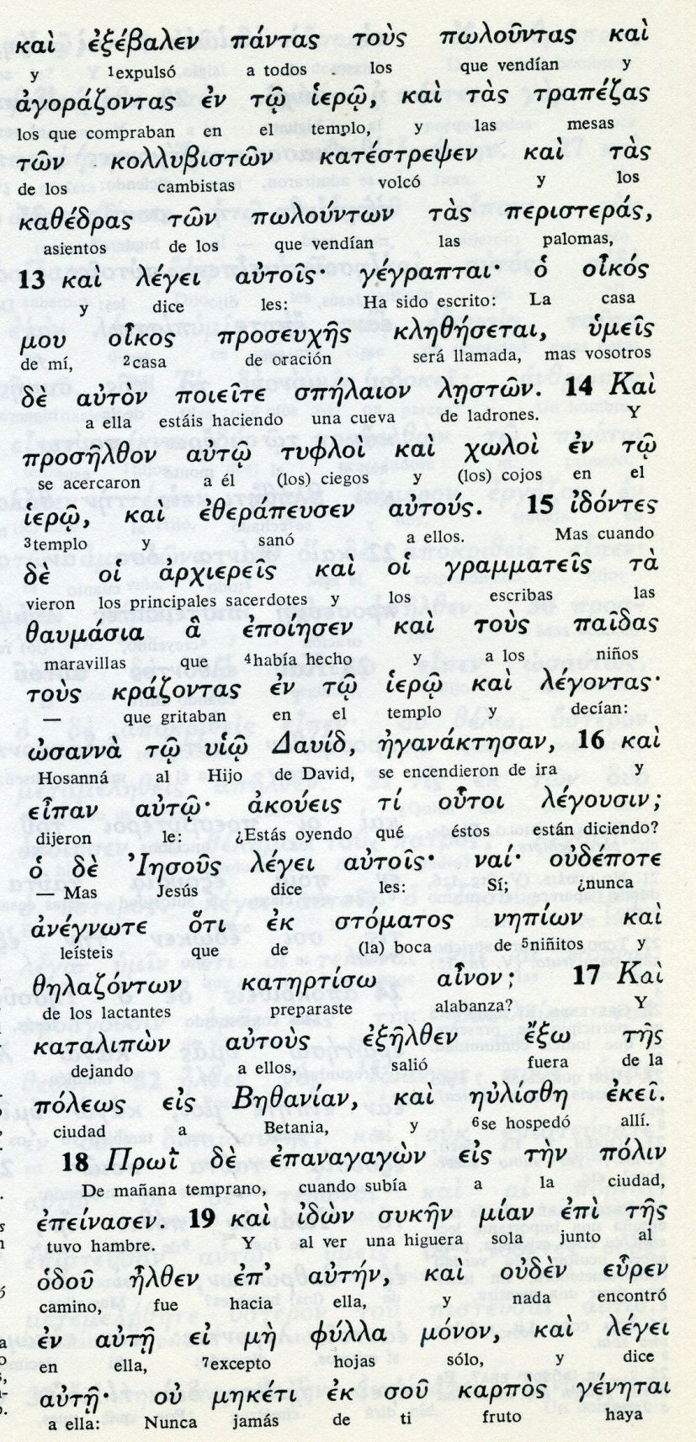

Conceptos básicos

polountas: comerciantes, cambistas
proseujes: de oración
arjiereis: sacerdotes
uio David: hijo de David
stomatos: boca
aonon: alabanza
proi: temprano
sukev: higuera
filla: hojas, hojarasca
karpos: frutos

20 Cuando vieron esto, los discípulos dijeron llenos de asombro: «¿Cómo se ha secado la higuera tan repentinamente?».

21 Jesús les respondió: «Os aseguro que si tenéis fe y no dudáis, no sólo haréis lo que yo acabo de hacer con la higuera, sino que podréis decir a ese monte: «Quítate de ahí y arrójate al mar», y así lo hará.

22 Todo lo que pidáis en la oración con fe, lo alcanzaréis».

23 Cuando Jesús entró en el Templo, y mientras enseñaba, se le acercaron los sumos sacerdotes y los ancianos del pueblo, para decirle: «¿Con qué clase de autoridad haces estas cosas? ¿Y quién te ha dado esa autoridad?».

24 Jesús les respondió: «Yo también quiero hacerles una sola pregunta. Si me responden, os diré con qué autoridad hago estas cosas.

25 ¿De dónde era el bautismo de Juan? ¿Del cielo o de los hombres?». Mas ellos pensaban: «Si respondemos: «Del cielo», él nos dirá: «Entonces, ¿por qué no creisteis en él?».
- - - - - - - - - - - -
La autoridad de Jesús le venía de Dios y de su misión profética. Pero los escribas y sacerdotes que le preguntaban no podían entender eso: Jesús no era una figura del templo. Era un laico alejado de la casta sacerdotal viciosa y sectaria.
Jesús respondió con un interrogante peligroso: valor de la figura de Juan.
Si su labor era de los hombres, el pueblo se pondría furioso. Todos sabía que era un hombre de Dios y mártir a manos del cruel Herodes.
Si respondían que era de Dios, ellos quedaban en mal lugar ¿Por qué no le aceptasteis como tal?
La escapatoria era ambigua: No lo sabemos. Era una ambigüedad, al paso que una culpable ignorancia
También Jesús se escapa: ¿Quien sois vosotros para interrogarme? Pues yo tampoco quiero responder a vuestra pregunta.

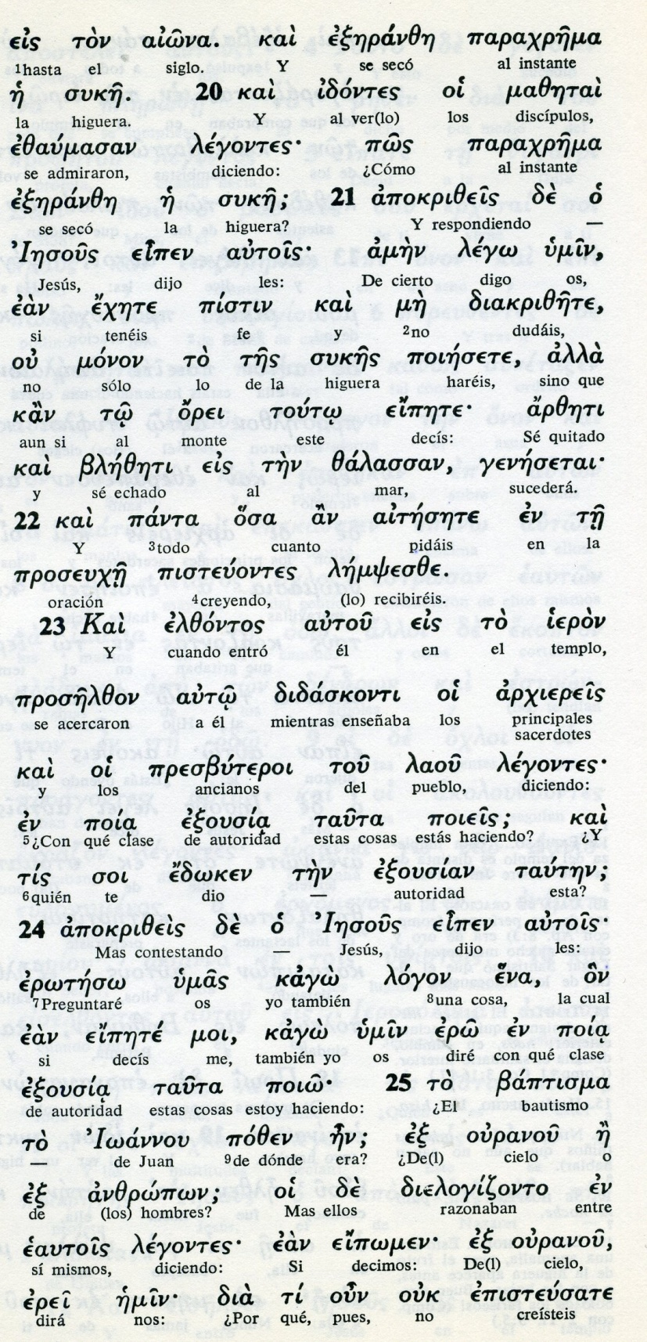

Conceptos básicos

suke: higuera
pistis : fe
orei: monte
zalassan: mar
ieron: templo
etsousia:autoridad
baptisma : bautismo

26 Y si decimos: «De los hombres», debemos temer a la multitud, porque todos tienen a Juan por un profeta».

27 Por eso respondieron a Jesús: «No lo sabemos». El, por su parte, les respondió: «Entonces yo tampoco os diré con qué autoridad hago estas cosas».

28 Pero os digo: «¿Qué os parece? Un hombre tenía dos hijos y, dirigiéndose al primero, le dijo: "Hijo, quiero que hoy vayas a trabajar a mi viña".

29 El respondió: "No quiero". Pero después, cambiando de parecer, fue.

30 Dirigiéndose al segundo, le dijo lo mismo y este le respondió: "Voy, señor", pero no fue.

31 ¿Cuál de los dos cumplió la voluntad de su padre?». «El primero», le respondieron. Jesús les dijo: «Os aseguro que los publicanos (recaudadores) y las prostitutas llegarán antes que vosotros al Reino de Dios.

32 En efecto, Juan vino a vosotros por el camino de la justicia y no creísteis en él; en cambio, los publicanos y las prostitutas creyeron en él. Pero vosotros, ni cambiasteis al ver este ejemplo, ni, arrepentidos, habéis creído en él.
- - - - - - - - -
La parábola de los dos hijos recoge la doble actitud que muchos de los oyentes tienen sobre las cosas de Dios. La postura sigue manteniéndose a lo largo de los siglos
- los que protestan (no quiero ir ) pero luego responden ( lo hacen)
- y los que dicen hacer (ya voy) y los luego no lo hacen, porque son ociosos, indiferentes e irresponsables.
El sentido común lo clarifica Jesús con sólo hacer la pregunta. ¿Quién cumplió la voluntad de sus padre?

Los pecadores de formas y sentidos (publicanos, prostitutas) son menos pecadores que los pecadores de fondo y de mente (los soberbios, los malvados)

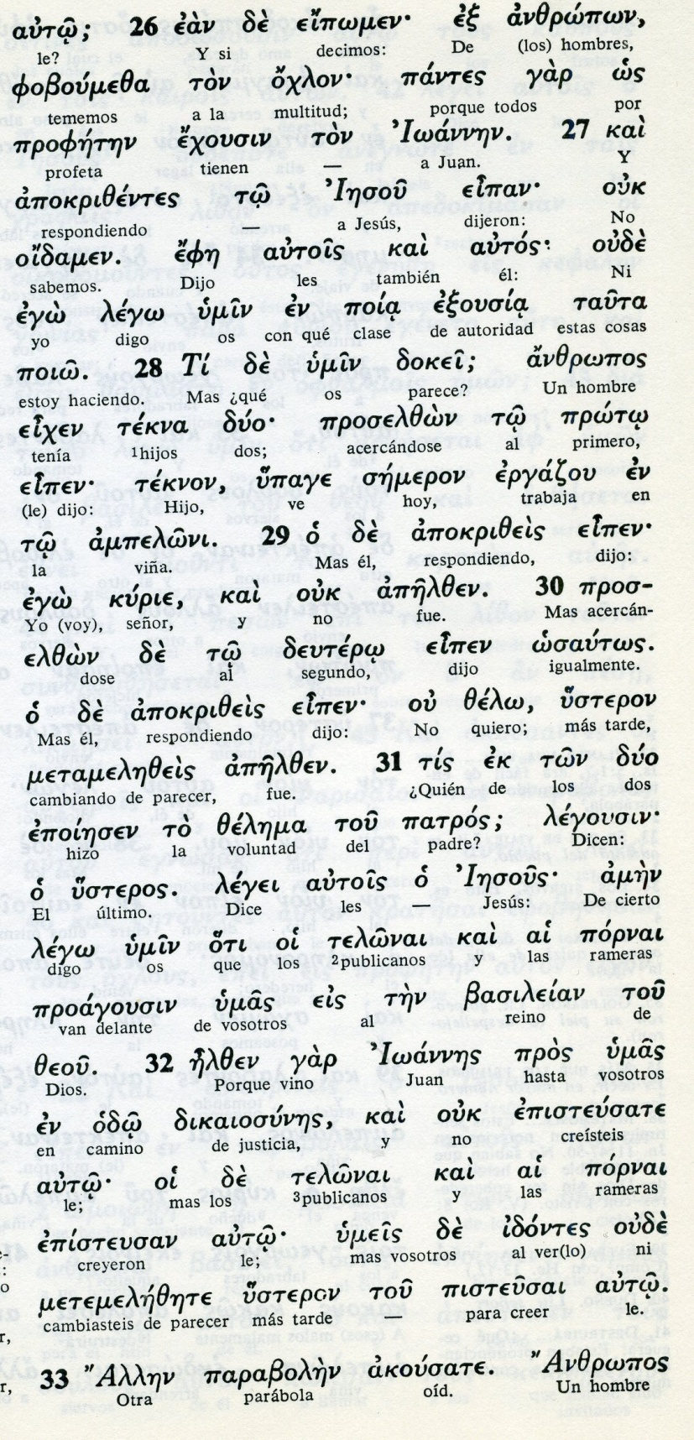

Conceptos básicos

teknon. hijo
ergatsu: trabaja
delo (no quiero)
trlonai: publicanos, recaudadores
pornai: rameras, prostitutas
dikaiosines: justicia

33 Escuchad otra parábola: Había un hombre amo de su casa que poseía una tierra y allí plantó una viña, la cercó, cavó un lagar y construyó una torre de vigilancia. Después la arrendó a unos viñadores y se fue al extranjero.

34 Cuando llegó el tiempo de los frutos, envió a sus servidores para recoger los frutos suyos.

35 Pero los viñadores se apoderaron de ellos, y a uno lo golpearon, a otro lo mataron y al tercero lo apedrearon.

36 De nuevo volvió a enviar a otros siervos en mayor número que los primeros, pero los trataron de la misma manera.

37 Finalmente, les envió a su propio hijo, diciendo: "Respetarán a mi hijo".

38 Pero, al verlo, los viñadores se dijeron: "Este es el heredero: vamos a matarlo para quedarnos con su herencia".

39 Y apoderándose de él, lo arrojaron fuera de la viña y lo mataron.

40 Cuando vuelva el dueño, ¿qué les parece que hará con aquellos viñadores?».

41 Le respondieron: «Destruirá a esos miserables y arrendará la viña a otros, que le entregarán el fruto a su debido tiempo».
- - - - - - - - - -

La parábola más significativa de todo el Evangelio es las de los viñadores de la viña, que rechazan a los enviados del dueño para recibir los frutos que le corresponden. Y luego del hijo enviado, para quedarse con la viña
El castigo resulta inevitable.
Jesús lo dijo muy claro. El es el Hijo y los profetas fueron los enviados maltratados y asesinados. El castigo tiene que llegar.
La parábola es emotiva, clara, y tremendamente vivencial. Acaso fue la más viva de las que pronunció, al menos según Mateo. Lo que luego sucedió no fue parábola, sino la terrible realidad del Hijo de Dios detenido, maltratado y crucificado.
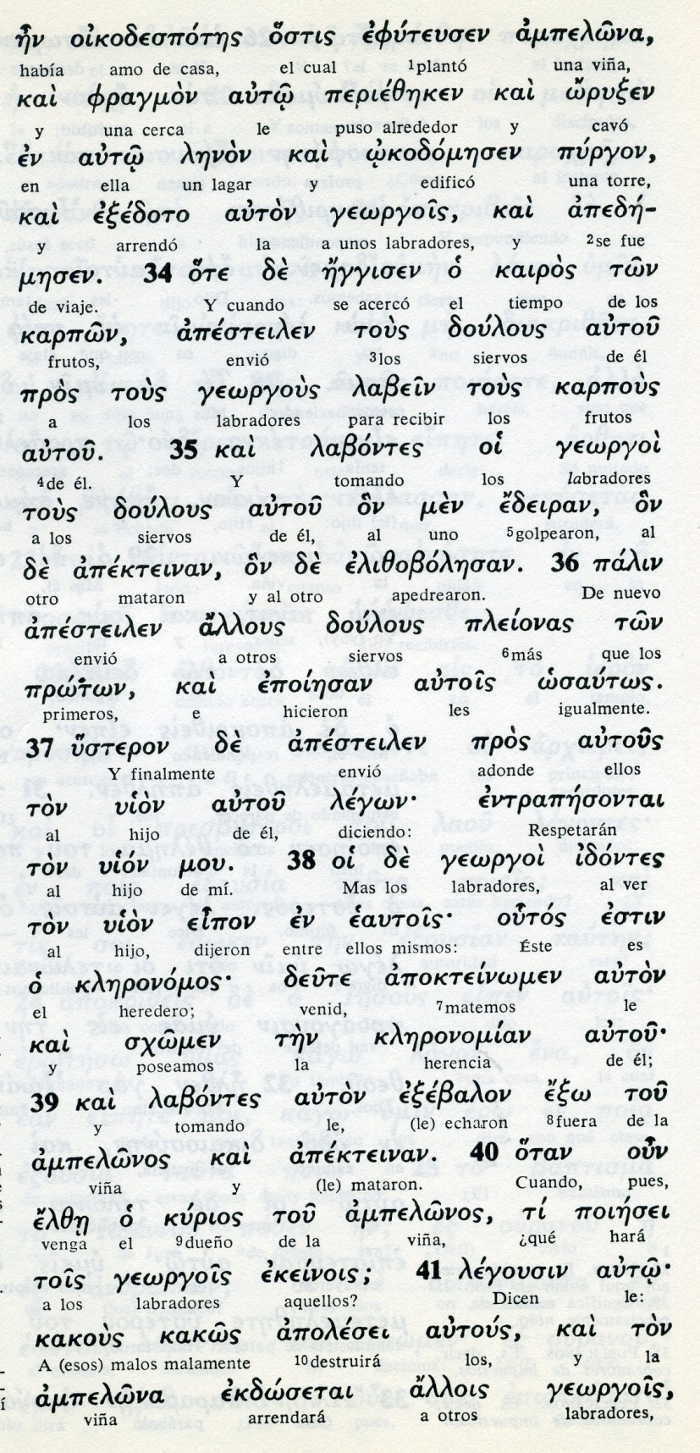
Conceptos básicos

ampelona: viña
lenon: lagar
georgois: arendatarios,
karpon: frutos
doulous: siervos
uio : hijo
exo: fuera
aketeinan : mataron
kaks: malos
apoleseis: destruirá
allois: a otros

42 Jesús añadió: «¿No habéis leído nunca en las Escrituras: "La piedra que los constructores rechazaron ha llegado a ser la piedra angular: esta es la obra del Señor, y es admirable a nuestros ojos"?

43 Por eso os digo que el Reino de Dios os será quitado a vosotros, para ser entregado a un pueblo que le hará producir sus frutos».

44 [El que caiga sobre esta piedra quedará destrozado, y aquel sobre quien caiga ella será aplastado].

45 Los sumos sacerdotes y los fariseos, al oír estas parábolas, comprendieron que se refería a ellos.

46 Entonces buscaron el modo de detenerlo, pero temieron a la multitud, que lo consideraba un profeta.
- - - - - - - - - -
El versículo 44 no suele estar en los documentos más antiguos
El 45 es especialmente significativo y origina la muerte de Jesús por los indignos dirigentes del templo.

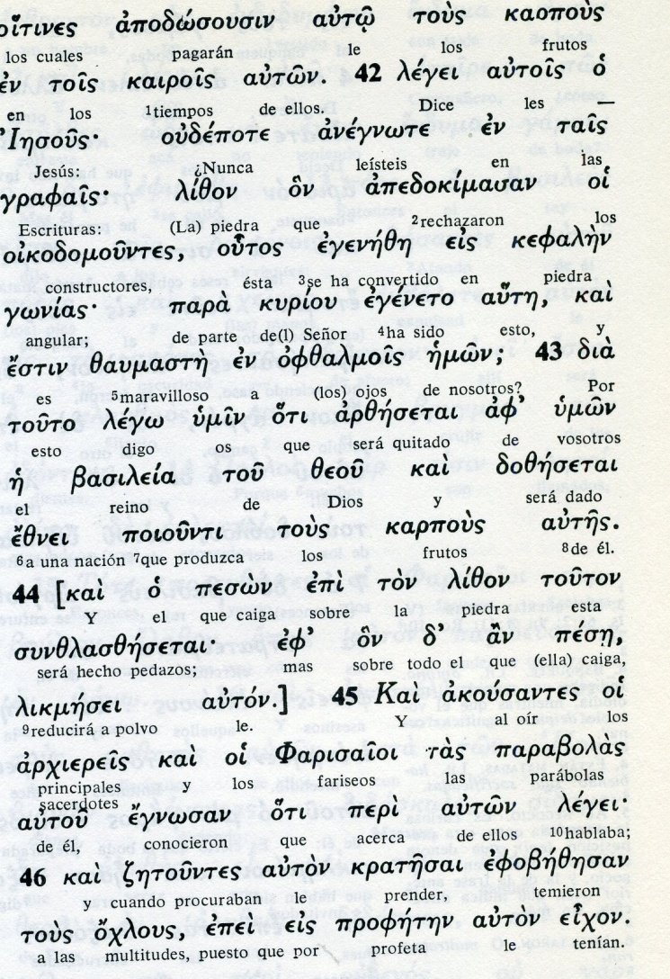

Exégesis.
Ultimas jornadas en Judea

1. La entrada en Jerusalén

Al llegar a Betfage, Jesús recuerda que las profecías de Zacarias y de Isaías hablan de que entrará sobre un pollino y como tal vendrá el Rey de Israel.
Manda a dos discípulo a traerle el animal y apenas llega los discípulos lo acondicionan con sus vestidos. Entra en Jesuralén cantando la gente: "Hosanna al Hijo de David. Hosanna al que viene en nombre del Señor" (Sal 118.8)
Poco a poco avanza y se van juntando muchas gentes, unos porque ya le conocen y otros porque se enteran que es el señor que hace milagros. Con ilusión gritan, sobre todos los niños y los jóvenes.

2 Mercaderes en el templo

Mateo refleja esa entrada como directamente dirigida al Templo, en donde Jesús expulsa con una látigo a los comerciantes y a los cambistas.
"Mi casa es casa de oración y vosotros la estáis haciendo como cueva de ladrones"
Los mercaderes de animales para los sacrificios y los cambistas del dinero, que deben repartir sus ganancias con los sacerdotes encargados, comenzando por el Sumo Sacerdote y por destituido Ana, huyen, pues suponen que el que los echa es persona del templo
Pero pronto parecen los dirigentes y le preguntan: "¿No oyes lo que cantan esos? Diles que se callen"
Jesús les responde: Nunca habéis leído que de la boca de los niños salen las alabanzas?"

Mateo no dice más. Al poco tiempo dejó el templo y salió de la ciudad.

3. La higuera maldecida

Al día siguiente regresa al templo y pasa al lado de una higuera. Intenta coger un fruto pues siente hambre y no lo halla. Maldice a la higuera: "que nadie jamás coma fruto tuyo"
Mateo dice "La higuera se secó en aquel mismo momento"
Los apóstoles se lo hacen notar al Maestro. No era tiempo de higos
Jesús les dice que si ellos tuvieran fe podrían hacer lo mismo y hasta cambiar un monte de lugar.

4. Los dos hijos
Les completa la reflexión de ese día con dos parábolas sobre viñas
La primera habla de dos hijos a quienes manda su padre que vayan a su viña
Uno dice: voy y luego no va : falso obediente y por lo tanto desobediente
Otro responde: No quiero ir. Pero luego va a trabajar allí: es obediente.
¿Quien hizo la voluntad del Padre?

5. La parabola de la viña

Tal vez la más hermosa y personal parábola de las dichas por Jesús es la que dias antes de su pasión dijo en Jerusalen
Un viña alquilada a unos viñadores
Unos siervos enviados por el amo de la viña para recoger su parte del fruto
Maltatrato y hasta homicidio por parte de ellos a los enviados
Envío del mismo Hijo del amo: al menos a mi hijo respetarán
La muerte del mismo hijo para quedarse con la viña.
¿Qué hará el amo de la viña con esos viñadores homicidas.
Vendrá en persona con sus soldados. Matará a los homicidas y dará su viña a otros que la cuidaen y le paguen los tributos justos

Escuchaban ¿en el templo? algunos fariseos y sacerdotes que, dice Lucas (20. 9-19) que respondieron asustados: "No lo quiera Dios" . Enseguida entendieron que eran los profetas los enviados, y el hijo el que narraba la parábola.
Jesús les miro con más pena que ira, pues eran ellos los que le iba a matar.
¿ claro:"Se os quitara a vosoros el Reino "No habeis leido en la Escritura: "La piedra que desecharon los constructores se conviritió en peidra angular. Eso fue lo que hizo el Señor y es un milagro patente?

